ОТЧЕТ О САЙТЕ: English Test (A1)
Общая информация
Назначение: Интерактивное тестирование (уровень A1).
Интерактивное веб-приложение (SPA) для проверки уровня английского языка A1. Проект построен на чистом стеке (HTML5, CSS3, Vanilla JavaScript), что обеспечивает быструю загрузку без лишних библиотек.
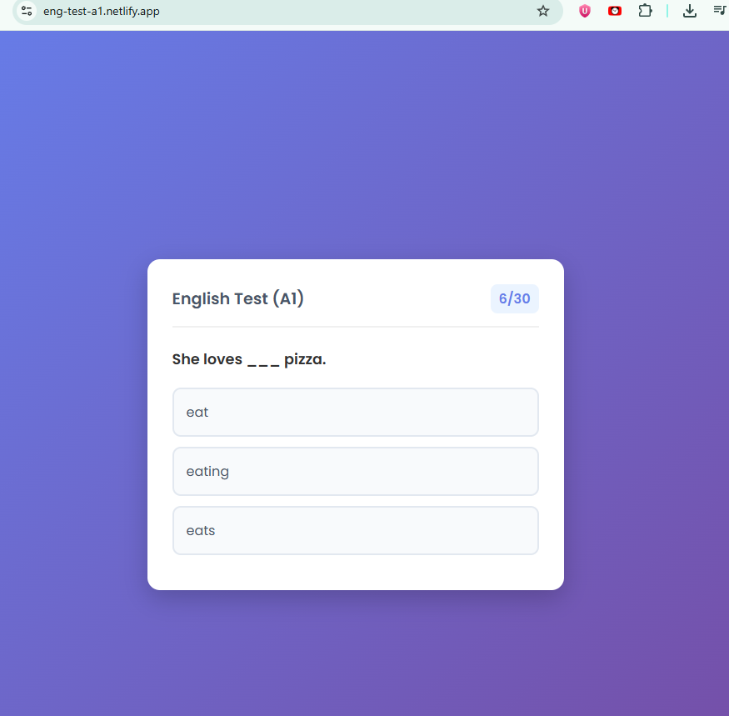
Функционал
Система генерирует уникальный тест, выбирая 30 случайных вопросов из общей базы в 50 штук. Реализована мгновенная проверка ответа сразу после клика, наглядный индикатор прогресса (например, 5/30) автоматический подсчет баллов.
Дизайн и интерфейс
Минималистичный дизайн с использованием фиолетового градиента и читабельного шрифта Poppins. Интерфейс полностью адаптивен: контейнер теста (max-width: 500px) отлично смотрится и на экранах ПК, и на смартфонах. Добавлены плавные анимации при наведении на кнопки.

Результаты и отчетность
После завершения теста пользователь видит свой итоговый балл и процент успеха. Ниже формируется детальный разбор: список всех допущенных ошибок, где ответ пользователя отмечен красным крестиком (❌), а верный вариант — зеленой галочкой (✅).
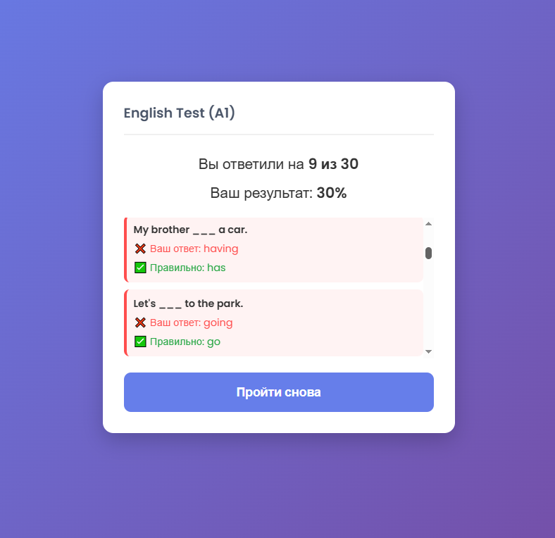

Вывод
Легкое, быстрое и понятное приложение, отлично подходящее для самостоятельной практики начинающих. Проект имеет хороший потенциал для масштабирования: внедрения таймера, базы вопросов для уровней A2–B2 и системы сохранения результатов пользователя.

